Отчет проведения проведенных мероприятиях месячника мужества
«Служу России» в МБОУ СОШ с. Арыг-Узюнский за февраль 2021г. (22.02.2021)
№ | Мероприятие | Сроки, ответственные | Охват | Фото
1 | Торжественная линейка посвященная открытию месячника | 2 февраля руководителем ОБЖ Монгуш Р.В. | 68 | 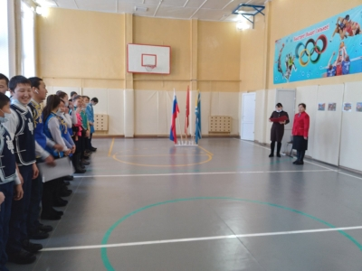
2 | Викторина для 4 классов «Юный патриот» | 4 февраля руководителем ОБЖ Монгуш Р.В. | 32 | 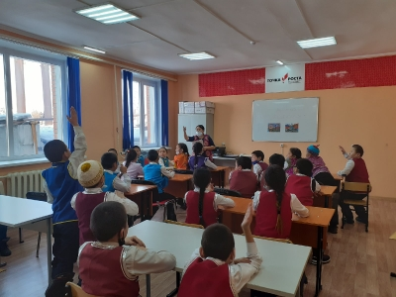
3 | Проведение уроков мужества | Кл. руководители | 217 | 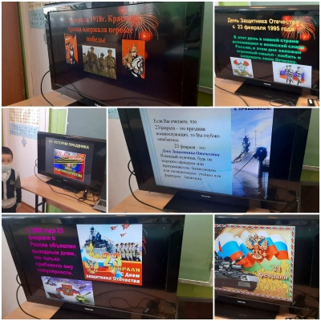
4 | Беседа «Мы помним Афганистан» | Учитель истории Кечил-оол С.И. | 22 | 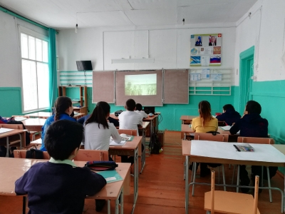
5 | Оформление тематических экспозиций в школьных музеях | Педагогом-библиотекарем Мачын Д.Р. | 32 | 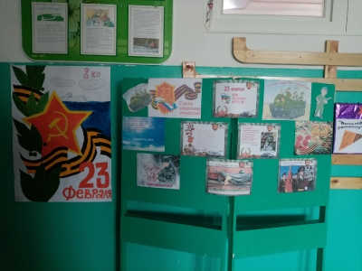
6 | Акция «Поздравь папу, дедушку! | Кл.рук-ли | 38 | 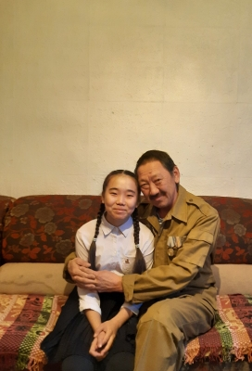
7 | Акция «Письмо солдату! | Кл.рук-ли | 33 | 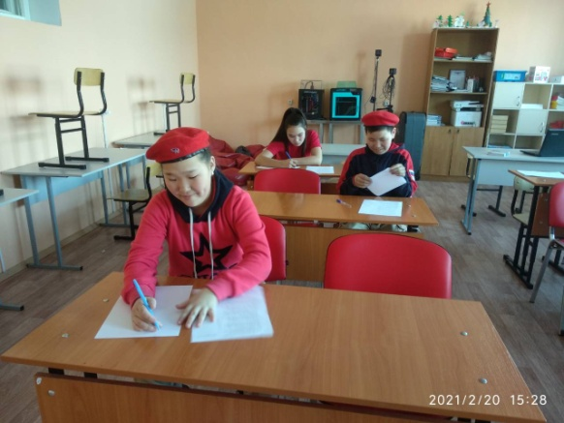
8 | Акция «Поздравь ветерана» | Кл.рук-ли | 30 | 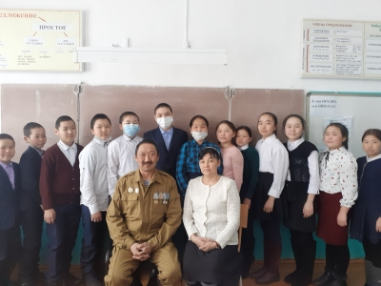
9 | Военнизированая эстафета | 18 февраля руководителем ОБЖ Монгуш Р.В. | 27 | 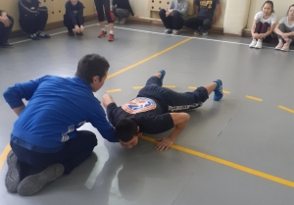  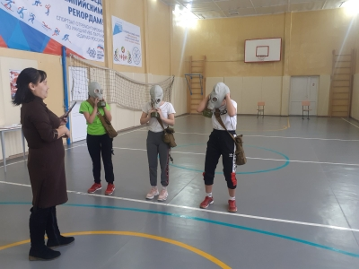
10 | Зарница среди 5-7 классов | 17 февраля 11руководителем ОБЖ Монгуш Р.В. и инспектором ПП Салчак У.М. | 47 | 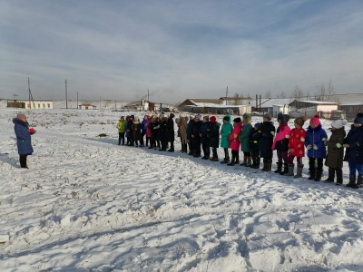
11 | Конкурс военного плаката «Родная Армия» | Учитель ИЗО Салчак У.М. | 23 | 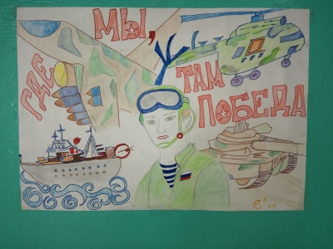
12 | Пеший хоккей 5-6,7-8 классов | Учителя физ.культуры Аир-Санаа С.М.. и Доржу Д.А. | 34 | 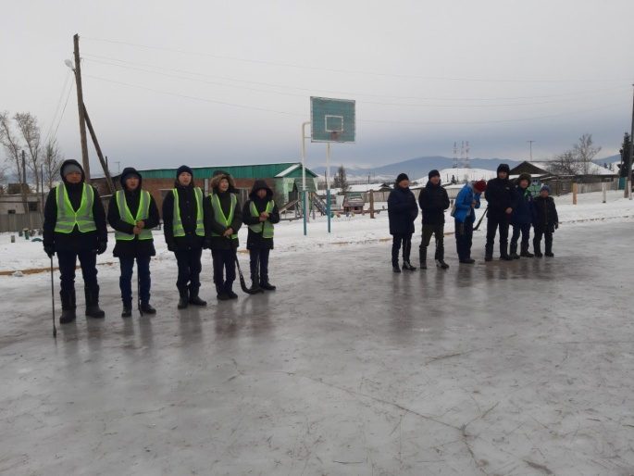
13 | Игра на улице «Зимние забавы» среди 1-4 классов | Учителя физ.культуры Аир-Санаа С.М.. и Доржу Д.А. | 46 | 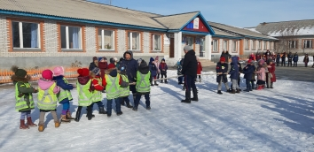
14 | Военная техника своими руками | Приняли участие юнармейский отряд | 11 | 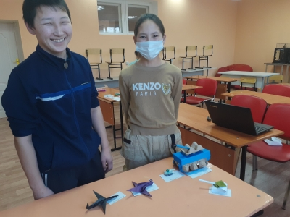
15 | Диктант «Кодекс чести» | Учитель ЮИД-отряда Мандан-оол А.Я. | 8 | 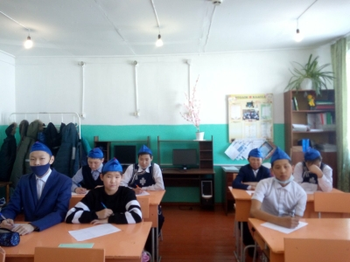
16 | Акция «Помним своих героев» | Педагогом-библиотекарем Мачын Д.Р. | 8 | 